طراحی فلایویل دو جرمی برای یک موتور 4 سیلندر پیستونی
(مدل‌سازی و تحلیل دینامیکی و ارتعاشی)

فهرست

گفتاری از گردآورنده:
در دهه‌های اخیر، پژوهش‌ها در زمینه فلایویل‌های تک جرمی و دو جرمی به عنوان یک حوزه جذاب و پویا در علوم جلب توجه کرده‌اند. این ترکیبات با ویژگی‌های خاص خود، موضوعی مناسب برای تحقیقات در علوم مختلف محسوب می‌شوند.
فلایویل‌های تک جرمی به دلیل نسبت جرم به حجم بالا و توانایی ایجاد اتصالات قوی، کاربردهای گسترده‌ای در زمینه‌های مختلف از جمله علوم طبیعی، فناوری، و مهندسی دارند.
در این تحقیق، ما سعی خواهیم کرد به بررسی عمیق و دقیق ویژگی‌ها و کاربردهای فلایویل‌های تک جرمی .پرداخته و اهمیت آنها در مواقع مختلف را بیان نماییم
و در ادامه به بررسی و تحقیق راجع به فلایویل‌های دو جرمی بپردازیم، الگوریتم‌های طراحی و آنالیز آن‌ها را بررسی کنیم.

هدف:
هدف اصلی این تحقیق، بررسی و تحلیل جوانب مختلف فلایویل‌های تک جرمی و دوجرمی به منظور درک عمیق‌تر از خصوصیات رفتاری و فیزیکی این سیستم‌ها و همچنین بررسی کاربردهای گسترده‌ای که در صنایع مختلف ممکن است داشته باشند، است. این تحقیق سعی دارد تا اطلاعات جدیدی را ارائه دهد که می‌تواند به بهبود فهم ما از فلایویل‌های تک جرمی و کاربردهای آنها در فناوری‌های مختلف کمک کند.
همچنین، این تحقیق به عنوان یک پله اولیه به سوی ارتقاء تحقیقات در زمینه فلایویل‌های تک جرمی و دو جرمی و همچنین توسعه فناوری‌های نوین و کاربردهای پیشرفته مرتبط با آن‌ها گام بردارد.

مقدمه:
فلایویل چیست؟
فلایویل تک جرمی برای موتورهای پیستونی:
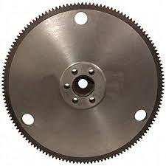
فلایویل یک دیسک، صفحه یا قطعه‌ای فلزی و دایره‌ای شکل است با محیط دندانه‌دار که از آن در صنعت به‌عنوان یک ذخیره‌کننده انرژی استفاده می‌شود.

Figure 1 - Flywheel
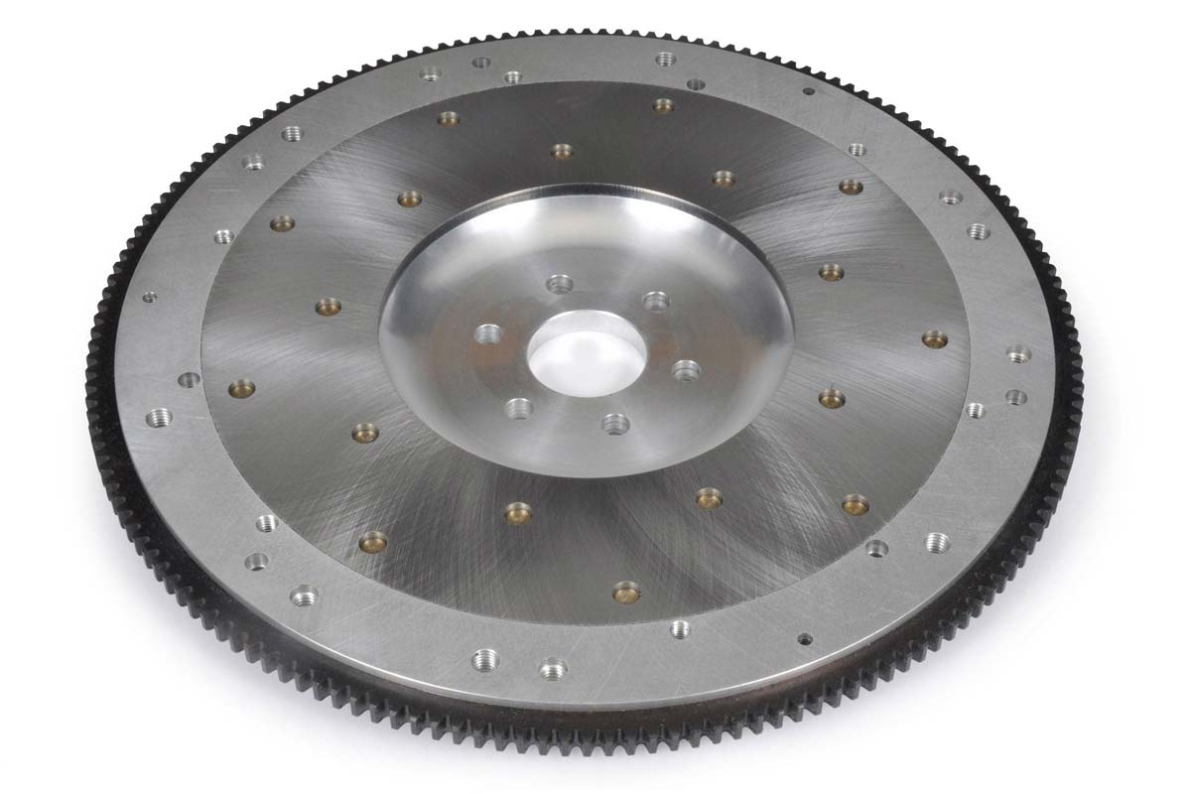
در شکل 1 تصویر یک فلایویل تک جرمی مشاهده می‌شود.
Figure 2 - Flywheel
فلایویل‌ها از انواع مختلفی برخوردارند. این قطعات بطور خاص برای ذخیره انرژی چرخشی یا همان انرژی جنبشی طراحی شده‌اند. به عبارت دیگر، فلایویل اغلب برای تامین انرژی مداوم در سیستم‌هایی که منبع انرژی مداوم ندارند، مانند موتورهای پیستونی، استفاده می‌شوند.
درباره وظیفه اصلی فلایویل باید گفت وزن زیاد این قطعه، حرکت دورانی میل‌لنگ را متعادل می‌کند. چون قدرتی که از طرف پیستون به میل‌لنگ داده می‌شود یکنواخت نیست، موجب می‌شود که سرعت میل‌لنگ کم یا زیاد شود. اینرسی فلایویل تمایل دارد که آن را با سرعت ثابت حرکت دهد.
کاربرد فلایویل در خودرو را می‌توان به سه سطح زیر دسته‌بندی کرد:
1 – انتقال گشتاور موتور به گریبکس
2 – یکنواخت کردن سرعت میل‌لنگ
3 – ذخیره انرژی انتقالی جهت تنظیم سرعت
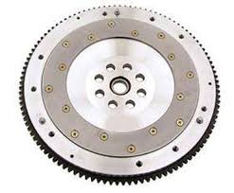
اما می‌توان گفت کاربرد اصلی فلایویل در خودرو دفع ضربات موتور در هنگام احتراق است و نمی‌گذارد زمانی که سیلندرها در بالاترین حد ممکن کار می‌کنند ضربات خود را به موتور وارد می‌کنند و آن‌ها را در خود ذخیره می‌کند و با این کار از یکنواخت نبودن چرخش میل‌لنگ جلوگیری می‌کند.
Figure 3 - Flywheel
جنس فلایویل معمولا از چدن است، برای اینکه بتواند ضربه‌های سیلندر را دریافت کند. محل قرارگیری فلایویل در انتهای میل‌لنگ است و دارای وزن سنگینی است. در انتهای میل‌لنگ یک قطعه نعلبکی‌شکل وجود دارد که به آن فلنج می‌گویند، فلایویل روی آن سوار می‌شود.
در مرکز فلایویل و فلنج یک سوارخ نه‌چندان بزرگ قرار دارد تا بتوان شفت گریبکس را در داخل قرار داد و انتقال قدرت از گریبکس به این صورت به فلایویل و میل‌لنگ انتقال پیدا می‌کند.
در این سوراخ از یک بلبرینگ سوزنی یا بوش استفاده می‌شود تا از اصطکاک جلوگیری شود. کاربرد فلایویل در خودرو بسیار زیاد می‌باشد و دارای اجزای داخلی است.
اجزای داخلی دیسک فلایویل عبارت‌اند از:
1 – دنده رینگی
2 – چرخ‌دنده اولیه
3 – صفحه درایو
4 – فنر داخلی
5 – چرخ‌دنده ثانویه
6 – بلبرینگ
7 – فنر خارجی
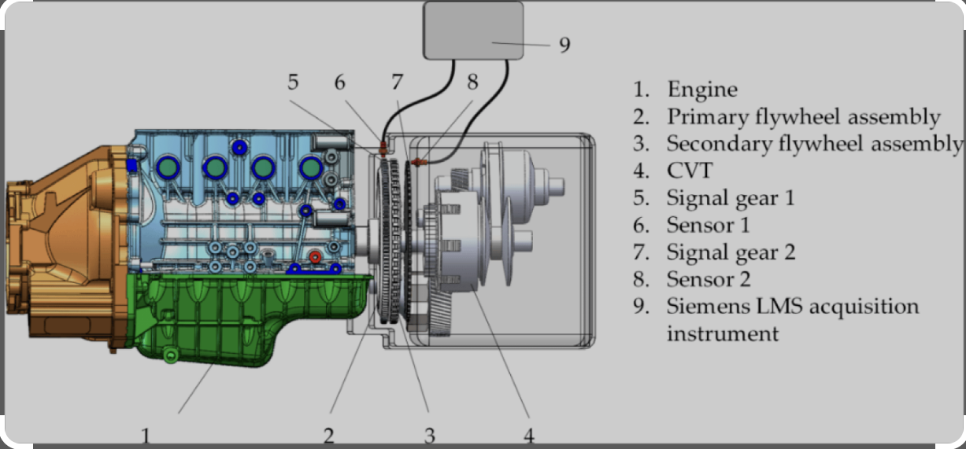
در ادامه به مدل‌سازی دینامیکی و ارتعاشی یک فلایویل تک جرمی پرداخته می‌شود.
Figure 4 – The position of a Flywheel in an engine
انواع فلایویل:
1 - فلایویل‌های مرسوم(معمولی):
فلایویل‌های معمولی از یک دیسک سنگین و چرخان تشکیل شده‌اند که بر روی یک محور نصب شده‌اند. آن‌ها انرژی جنبشی را ذخیره می‌کنند و آن را در مواقع نیاز آزاد می‌کنند.
از این فلایویل ها در موتورهای ارتعاشی مانند موتورهای احتراق داخلی استفاده می‌شود تا انتقال قدرت و راه‌اندازی را هموارتر و ارتعاشات را کاهش دهد.
2 – فلایویل‌های کامپوزیتی:
فلایویل‌های کامپوزیتی از مواد پشرفته مانند کامپوزیت‌های تقویت شده با فیبر کربن ساخته‌شده‌اند تا نسبت مقاومت به وزن را افزایش دهند و قابلیت ذخیره‌سازی انرژی را بهبود بخشند.
از این فلایویل‌ها در وسایل نقلیه با جرم زیاد و وسایل نقلیه الکتریکی استفاده می‌شود.
3 – فلایویل‌های با حمایت مغناطیسی:
ازاین فلایویل‌ها برای کاهش اطکاک استفاده می‌شود و باعث افزایش بازدهی سیستم خواهد شد.
در صنایع هوافضا از این نوع فلایویل‌ها استفاده می‌شود.
4 – فلایویل‌های ژیروسکوپ:
فلایویل‌های ژیروسکوپ دارای یک چرخ چرخالن هستند که پایداری را حفظ می‌کنند و در مقابل تغییر جهت مقاومت نشان می‌دهد.
از این فلایویل‌ها برای حفظ پایداری سیستم‌ها در صنایع مختلف استفاده می‌شود.

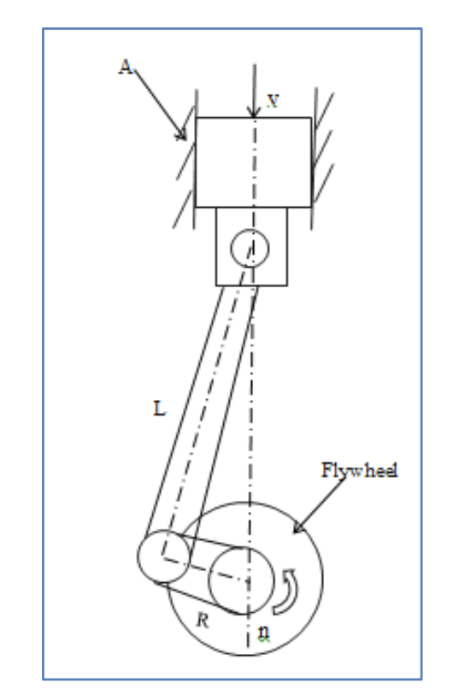
مدل‌سازی دینامیکی و ارتعاشی فلایویل تک جرمی
Figure 5 – schematic of the model
در شکل 5 مدل شماتیکی از محل قرارگیری فلایویل و نحوه اتصال آن به یک میل‌لنگ و پیستون نشان داده شده است. با فرض پارامترهای سیستم بصورت زیر، معادلات دینامیکی سیستم بدست خواهد آمد.
فرض:
$$فلایویل جرم=m_{2}$$
$$فلایویل شعاع=R$$
$$لینک طول=L$$
$$پیستون جرم=m_{1}$$
$$پیستون موقعیت=A$$
$$فلایویل سرعت=n$$
با توجه به قانون پایستگی انرژی رابطه زیر برقرار است.
$$\frac{1}{2}m_{1}v^{2}=\frac{1}{2}m_{2}I_{2}ω_{2}^{2}$$
با توجه به دایره‌ای بودن شکل فلایویل رابطه ممان اینرسی بصورت زیر خواهد بود.
$$I_{2}=\frac{1}{2}m_{2}r_{2}^{2}$$
با توجه به روابط بالا به رابطه زیر دست پیدا می‌شود.
$$v=\frac{πdn}{60}sin⁡(θ_{1})$$
$$m_{2}=\frac{2m_{1}v^{2}}{{\left(\frac{Rπn}{30}\right)}^{2}}$$
با در نظر گرفتن مقادیر عددی بصورت زیر به نمودارهای زیر خواهیم رسید.
$$m_{2}=3_{kg}, 4_{kg}, 5_{kg}, 6_{kg}$$
$$L={60}_{mm}, {65}_{mm}, {70}_{mm}, {75}_{mm}, {240}_{mm}, {245}_{mm}, {250}_{mm}$$
$$n={100}_{rpm} to {3000}_{rpm}$$

با توجه به روابط بالا به نمودارهای زیر دست یافته می‌شود.

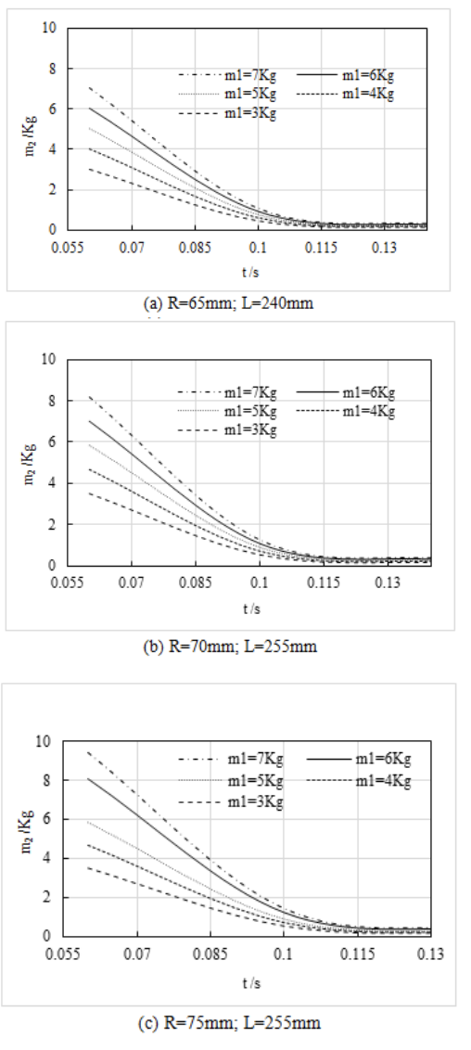
Figure 6 – Comparison of m1 & m2

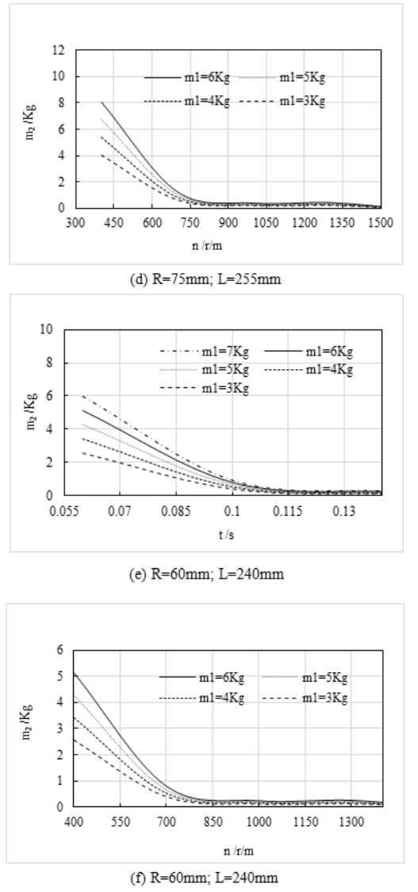
Figure 7 – Comparison of m1 & m2

طراحی الگوریتم طراحی برای فلایویل
با توجه به فرض ثابت بودن سرعت چرخشی رابطه زیر برقرار خواهد بود.
$$d\left(KE\right)=d\left(W\right)$$
$$KE=فلایویل به اعمالی جنبشی انرژی$$
$$W=فلایویل توسط شده ایجاد خالص کار$$
$$KE=\frac{1}{2}Jω^{2}$$
$$d\left(KE\right)=\frac{1}{2}Jd\left(ω^{2}\right)$$
کار خالص چرخش یک شفت صلب بصورت زیر خواهد بود
$$dW=\left(T_{l}-T_{d}\right)dθ$$
لذا رابطه بصورت زیر ساده خواهد شد.
$$\frac{1}{2}Jd\left(ω^{2}\right)=\left(T_{l}-T_{d}\right)dθ$$
با انتگرال گیری خواهیم داشت.
$$\frac{1}{2}J\int_{ω_{min}^{2}}^{ω_{max}^{2}}{d\left(ω^{2}\right)= \int_{θ_{ω_{min}}}^{θ_{ω_{min}}}{\left(T_{l}-T_{theta}\right)dθ=U_{max}}}$$
$$U_{max}=فلایویل جنبشی انرژی در تغییر مقدار بیشترین تعریف طبق$$
$$\frac{1}{2}J\left(ω_{max}^{2}-ω_{min}^{2}\right)=U_{max}$$
با فاکتوری گیری خواهیم داشت.
$$\frac{J\left(ω_{max}+ω_{min}\right)}{2}\left(ω_{max}-ω_{min}\right)=U_{max}$$
اگر فرض شود
$$\frac{\left(ω_{max}-ω_{min}\right)}{2}=ω_{ave}$$
می‌توان نوشت
$$Jω_{ave}\left(ω_{max}-ω_{min}\right)=U_{max}$$
که در رابطه ی بالا اختلاف بین بیشترین مقدار سرعت زاویه و کمترین مقدار زاویه، اختلاف در هر سیکل خواهد بود.
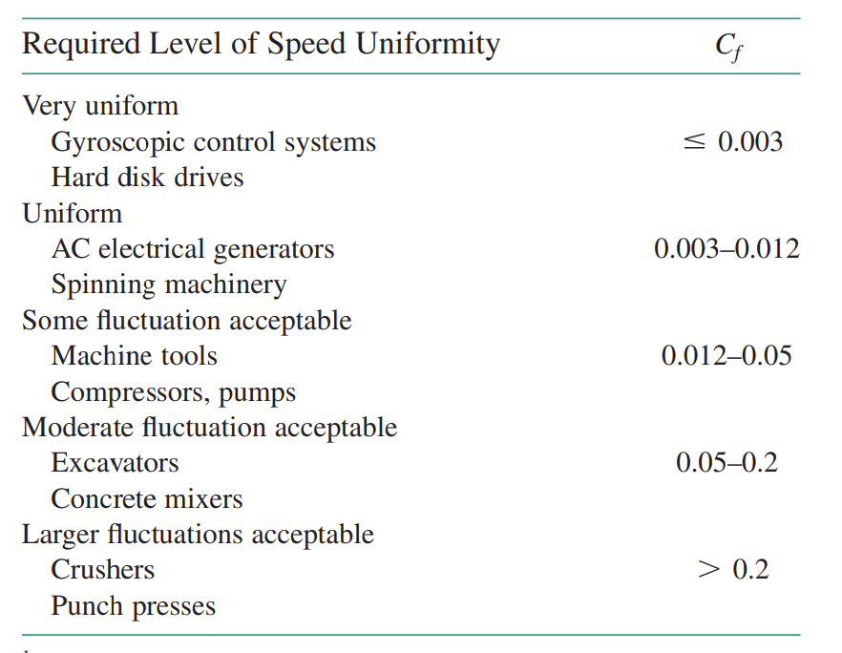
ضریب نوسان سرعت بصورت زیر تعریف می‌شود.
Table 1 - Cf
$$C_{f}≜\frac{ω_{max}-ω_{min}}{ω_{ave}}$$
جدول بالا نشان دهنده‌ی ضریب نوسان های مختلف و کاربردهای متفاوت است.
با رابطه کلی زیر دست پیدا می شود.
$$Jω_{ave}^{2}C_{f}=U_{max}$$
با توجه به اینکه سرعت متوسط مشخص است و انرژی بیشینه هم می‌تواند برای سیستم‌های مختلف بدست آید لذا می‌توان ممان‌اینرسی موردنیاز برای فلایویل رو بدست آورد، اگر میزان نوسان ضربه‌ای مناسب نیز مشخص باشد.
$${J_{req}}_{d}=مطلوب اینرسی ممان$$
برای بدست آوردن انرژی بیشینه برای هر سیستمی در ابتدا لازم است که گشتاور اعمالی و بار اعمالی به سیستم بصورت تابعی از جابجایی زاویه‌ای در طول یک سیکل رسم شود.
در ادامه مقادیر بیشینه و کمینه موقعیت زاویه‌ای باید مشخص شود.
$$θ_{ω_{max}}, θ_{ω_{min}}= ?$$
سپس انرژی بیشینه به عنوان سطح زیر نمودار گشتاور-جابجایی بین حدود موقعیت زاویه‌ای خواهد بود.
پس الگوریتم پیشنهادی برای طراحی فلایویل بصورت زیر خواهد بود.
1 – رسم نمودار گشتاور بار برحسب موقعیت زاویه‌ای در طول یک سیکل کامل حرکت
2 – رسم نمودار گشتارو اعمالی بر حسب موقعیت زاوی‌ای در طول یک سیکل کامل حرکت
3 – رسم نمودار سرعت زاویه‌ای بر حسب موقعیت زاویه‌ای
4 – تشخیص موقعیت زاویه‌ای بیشینه و موقعیت زاویه‌ای کمینه
5 – یافتن انرژی بیشینه
6 – یافتن ممان اینرسی مطلوب برای ضریب نوسان مشخص
7 – با توجه به جنس انتخاب شده برای فلایویل و شکل مطلوب آن ابعاد فلایویل باید مشخص شود

مثال طراحی فلایویل:
مسئله :
فرض می‌شود یک پرس با گشتاور ثابت یک موتور الکتریکی که در سرعت 1200 دور بر دقیقه کار می‌کند. مطلوب است نصب یک فلایویل برای سیستم دورانی برای کنترل سرعت تغییر جهت شتاب ها. فرض می‌شود که فلایویل یک دیسک با ضخامت 2 اینچ ساخته شده با فولاد است.
فرض می‌شود که گشتاور پرس بین 0 تا 10000 فوت-پوند گشتاور اعمال می‌کند و بازه ی حرکت دورانی در 45 درجه ثابت می‌ماند سپس تا 0 درجه بازمیگردد تا دوباره سیکل را تا 45 درجه تغییر دهد، سپس 6000 فوت-پوند برای 45 در جه بعدی اعمال می‌شود و سپس به صفر بازمیگردد.

پاسخ:
برای طراحی فلایویل مراحل زیر باید انجام شود.
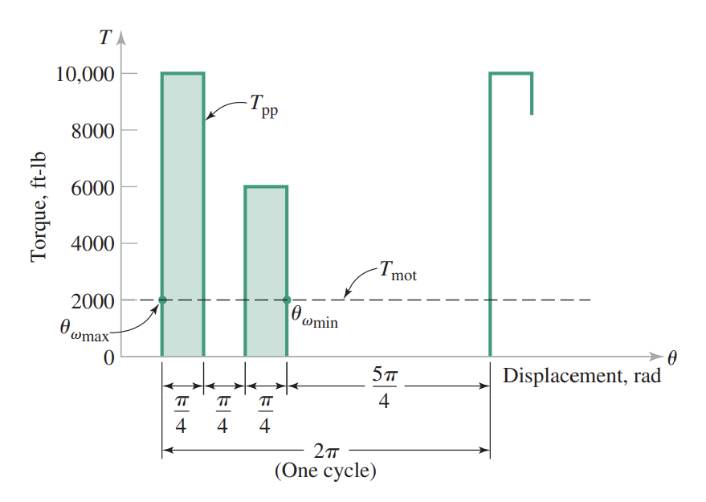
1 – نمودار گشتاور پرس بر حسب موقعیت زاویه‌ای رسم می‌شود.
Figure 8 - Tpp versus theta
‎2 – نمودار گشتاور موتور بر حسب موقعیت زاویه‌ای بصورت شکل 8 رسم می‌شود.
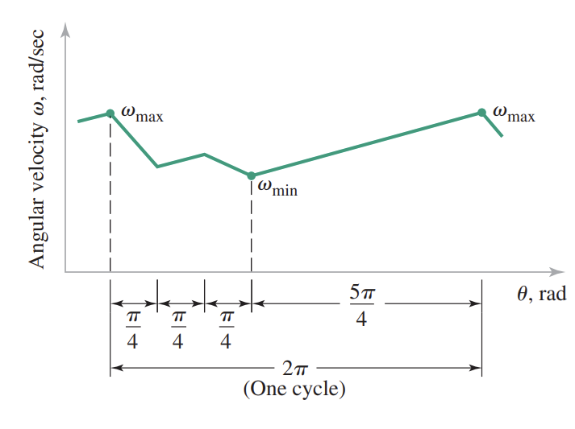
رابطه زیر برقرار خواهد بود.
Figure 9 – omega versus theta
$$\int_{1Cycle}^{ }{T_{pp}dθ = \int_{1Cycle}^{ }{T_{mot}dθ}}$$
با توجه به نمودار گشتاور-زاویه و با علم بر نمودار گشتاور موتور (گشتاور ثابت) می‌توان نوشت.
$$10,000*\frac{π}{2}+6000*\frac{π}{2}=T_{mot}\left(2π\right)$$
$$T_{mot}=\frac{16,000*π}{4*2π}=2000 ft-lb$$
با توجه به نمودار 9 مشاهده می‌شود که سرعت زاویه‌ای بیشینه در زاویه 0 رخ می‌دهد و سرعت زاویه‌ای کمینه در زاویه 135 درجه رخ می‌دهد. لذا بیشرین تغییر در انرژی جنبشی بصورت زیر خواهد بود.
$$U_{max}=\left(10,000-2000\right)*\frac{π}{4}+\left(0-2000\right)*\frac{π}{4}+\left(6000-2000\right)*\frac{π}{4}=$$
$$7854 ft-lb \left(94,248 in-lb\right)$$
با توجه جدول 1 و با توجه به کاریرد ما برای دستگاه پرس ضریب نوسان بصورت زیر انتخاب می‌شود.
$$C_{f}=0.2$$
سپس طبق روابط بیان شده ممان اینرسی مطلوب بصورت زیر خواهد بود.
$$J_{req_{d}}=\frac{94,248}{0.2*{\left(\frac{2*π*1200}{60}\right)}^{2}}={29.8}_{in-lb-s^{2}}$$
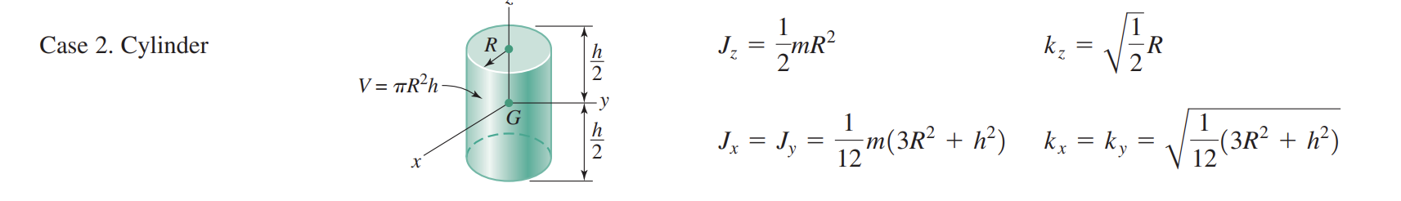
طبق شکل 10 خواهیم داشت.
Figure 10 – A cylinder properties
$$J=\frac{1}{2}mr_{o}^{2} =\frac{Wr_{o}^{2}}{2g}=\frac{\left(\left(w*\left(πr_{o}^{2}b\right)\right)*{\left(r_{o}\right)}^{2}\right)}{\left(2g\right)}=\frac{wπbr_{o}^{4}}{2g}$$
از آنجاییکه جنس فولاد تعیین شده است و برای فولاد داریم.
$$w={0283}_{\frac{lb}{in^{3}}}$$
همچنین ضخامت برابر 2 فرض شده است.
$$b=2_{inches}$$
شعاع خارجی فلایویل بصورت زیر خواهد بود.
$$r_{o}= \sqrt[4]{\frac{2gJ}{wπb}}= \sqrt[4]{\frac{2*386*29.8}{\left(0.283\right)\left(π*2\right)}}={10.67}_{inches}$$
لذا پیشنهاد می‌شود فلایویل دیسکی با قطر 21.3 اینچ از جنس استیل برای این کاربرد استفاده شود.

برای موتورهای 4 سیلندر و 6 سیلندر نیز محاسبات بصورت بالا صورت خواهد گرفت و تنها نیاز است که به نمودارهای گشتاور-زاویه و سرعت زاویه‌ای-زاویه دسترسی داشت.

